# Modulo Reservaciones y Pagos

En este modulo se explica como el sistema realiza las reservaciones de los pasajeros ya registrados en la aerolínea.

## 

## Paso 1:

Primero se busca el código del pasajero que va a reservar un asiento en el listado que aparece en Nombre Cliente, el pasajero tiene que estar registrado antes para poder hacer la reservación, al seleccionar al pasajero aparecerá el código asignado al mismo a la par donde dice Código Cliente.



## Paso 2:

Al seleccionar al pasajero que va a realizar la reservación se le llenaran los campos de los datos del pasajero que selecciono para que usted los confirme con el pasajero.

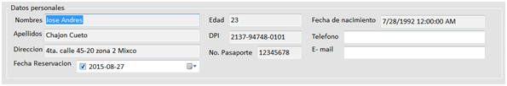

## Paso 3:

Después habría que ingresar el teléfono y correo donde el pasajero desea que se le contacte para confirmar la reservación en los dos campos vacios que aparecen en el área de datos personales.

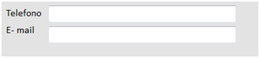

## Paso 4:

Luego se selecciona el destino donde va a viajar el pasajero y en las opciones se elige el destino deseado y cuando se seleccione se llenaran los datos del viaje para ser confirmados.

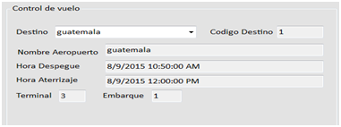

## Paso 5:

En la sección de a la par encontrara la sección de situaciones especiales la cual sirve por si el pasajero necesita cuidados especiales, entonces si tuviera situaciones especiales seleccione en las opciones la situación especial y se llenan los campos de Llamar A y Teléfono con el nombre y el teléfono de la persona que hay que contactar en caso de alguna emergencia.

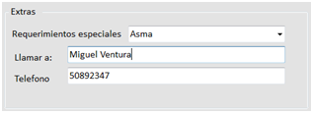

## Paso 6:

Si necesitara cambiar datos del pasajero a la hora de hacer la reservación tendrá que oprimir el botón , que lo enviara a la sección de modificación de pasajeros para arreglar la información.

Si desea ingresar otro pasajero en la misma reservación, tendrá que oprimir el botón  se limpiaría el formulario y tendría que hacer los pasos anteriores con el nuevo pasajero.

Si necesitara actualizar la lista de pasajeros y de vuelos oprima el botón 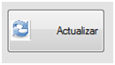por si hay ingresos de último minuto.

## Paso 7:

Después de efectuar la reservación se pasara a la pantalla de selección de asientos para que el pasajero seleccione el asiento que le guste en el avión.

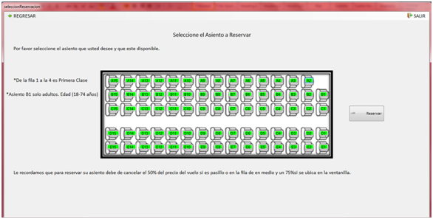

Después de seleccionar el asiento del pasajero el asiento se pondrá en color rojo significando que este ya está reservado.

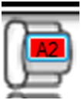

Para confirmar la selección y terminar la reservación tendrá que oprimir el botón 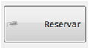.

## Paso 8:

Después de reservar el vuelo y el asiento del pasajero, toca el pago del mismo y lo enviara a esta pantalla.

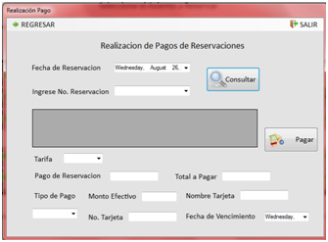

## Paso 9:

Deberá seleccionar la fecha de la reservación y el nombre del titular de la reservación en las opciones que tendrá para seleccionar.



Después de seleccionar la fecha de la reservación y el nombre del titular de la reservación oprima el botón 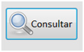para que le muestre los datos de la reservación ya almacenada.

## Paso 10:

Después deberá seleccionar el tipo de tarifa si es nacional o extranjero el vuelo reservado y se le llenara los campos de Pago de Reservación que le mostrara el porcentaje que tiene que pagar el pasajero para apartar su lugar en el vuelo y el campo de Total a Pagar por si va a cancelar todo el vuelo de un vez.



## Paso 11:

Después deberá de seleccionar el tipo de pago que va a realizar el pasajero ya sea tarjeta de crédito o efectivo, si el pago es en efectivo deberá llenar el campo con el monto que va a dar el pasajero, si el pago es tarjeta de crédito deberá llenar los campos de Numero de Tarjeta, Nombre Titular y Fecha de Vencimiento.

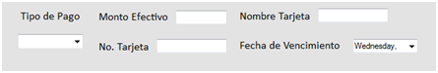

## Paso 12:

Al terminar todo este proceso oprima el botón 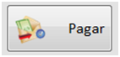para terminar todo el proceso de reservación y el pago de la misma.